OSAKA SHIRAKAWAGO LIGHT UP
KYOTO TAKAYAMA 6D4N
ทัวร์ เรียล เรียล…โอซาก้า SHIRAKAWA GO LIGHT UP 2025

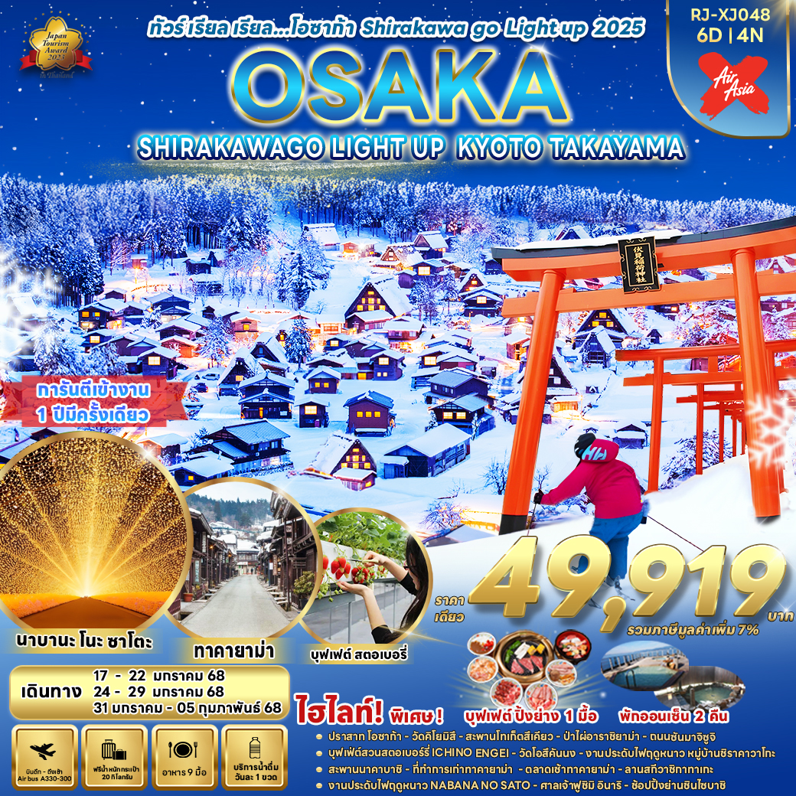

วัน | โปรแกรมทัวร์ | มื้ออาหาร |  |  | โรงแรม
 |  | เช้า | เที่ยง | เย็น
1 | สนามบินนานาชาติดอนเมือง-สนามบินนานาชาติคันไซ (XJ612 DMK-KIX 01:15-08:40) | - | - | - | **บริการอาหารและเครื่องดื่ม  บนเครื่อง**
2 | สนามบินนานาชาติคันไซ-ถ่ายรูปปราสาทโอซาก้า (ด้านนอก)-เมืองเกียวโต-วัดคิโยมิสึ-สะพานโทเก็ตสึเคียว-  ป่าไผ่อาราชิยาม่า-เมืองฮามามัตสึ | - |  |  | KANZANJI SAGO ROYAL HOTEL  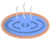  หรือเทียบเท่า ★★★★
3 | บุฟเฟ่ต์สวนสตอเบอร์รี่ ICHINO ENGEI-เมืองนาโกย่า-  วัดโอสึคันนง-ช้อปปิ้งย่านโอสึ-หมู่บ้านมรดกโลกชิราคาวาโกะ-งานประดับไฟฤดูหนาว หมู่บ้านชิราคาวาโกะ-  เมืองทาคายาม่า |  | - |  | TABINO HOTEL HIDA TAKAYAMA  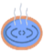  หรือเทียบเท่า ★★★
4 | เมืองทาคายาม่า-ตลาดเช้าทาคายาม่า-ถนนซันมาจิซูจิ-สะพานนาคาบาชิ-ถ่ายรูปที่ทำการเก่าทาคายาม่า (ด้านนอก)-  ลานสกีวาชิกาทาเกะ-เมืองนาโกย่า-งานประดับไฟฤดูหนาว NABANA NO SATO |  |  | - | COMFORT HOTEL NAGOYA  FUSHIMI  หรือเทียบเท่า ★★★
5 | เมืองเกียวโต-เรียนรู้พิธีชงชา-ศาลเจ้าฟูชิมิ อินาริ-  เมืองโอซาก้า-อิสระช้อปปิ้งย่านชินไซบาชิ-ย่านโดทงโบริ |  | บุฟเฟต์ปิ้งย่าง | - | THE B NAMBA-KUROMON  หรือเทียบเท่า ★★★★
6 | สนามบินนานาชาติคันไซ-สนามบินนานาชาติดอนเมือง  (XJ613 DMK-BKK 09:55-14:20) |  | - | - | **บริการอาหารและเครื่องดื่ม  บนเครื่อง**
** รายการทัวร์ข้างต้น อาจมีการสลับปรับเปลี่ยนเพื่อความเหมาะสม **

กำหนดการเดินทาง | Ticket PNR | ราคา
 |  | ผู้ใหญ่ | เด็กอายุต่ำกว่า 2 ปี | พักเดี่ยว
17-22 มกราคม 2568 | K95D2G | 49,919.- | 8,900.- | 10,900.-
24-29 มกราคม 2568 | RE1W6H | 49,919.- | 8,900.- | 10,900.-
31 มกราคม-05 กุมภาพันธ์ 2568 | Y7MYGP | 49,919.- | 8,900.- | 10,900.-





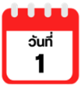
สนามบินนานาชาติดอนเมือง-สนามบินนานาชาติคันไซ

20.30 น. คณะพร้อมกัน ณ อาคารผู้โดยสารขาออกระหว่างประเทศชั้น 3 ประตู 3
สนามบินนานาชาติดอนเมือง เคาน์เตอร์สายการบิน THAI AIRASIA X (XJ)
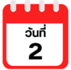
พบเจ้าหน้าที่ของบริษัทฯ คอยให้การต้อนรับและอำนวยความสะดวก
สนามบินนานาชาติคันไซ-เมืองโอซาก้า-ถ่ายรูปกับปราสาทโอซาก้า (ด้านนอก)
เมืองเกียวโต-วัดคิโยมิสี-สะพานโทเก็ตสึเคียว-ป่าไผ่อาราชิยาม่า-เมืองฮามามัตสึ

01.15 น. ออกเดินทางสู่ เมืองโอซาก้า ประเทศญี่ปุ่น โดยสายการบิน THAI AIRASIA X (XJ)
เที่ยวบินที่ XJ 612
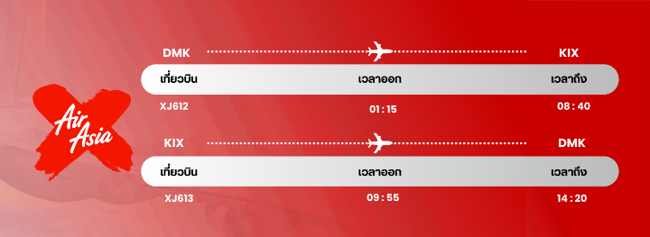

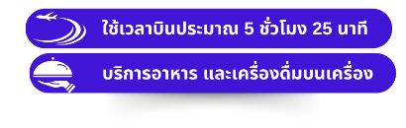

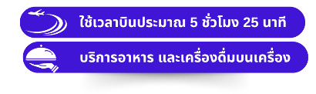

8.40 น. คณะเดินทางถึง สนามบินนานาชาติคันไซ ประเทศญี่ปุ่น
(**เวลาที่ประเทศญี่ปุ่นจะเร็วกว่าประเทศไทย 2 ชม. ควรปรับนาฬิกาของท่านเพื่อสะดวกในการนัดหมาย) หลังผ่านพิธีตรวจคนเข้าเมืองแล้ว นำท่านสู่ เมืองโอซาก้า (Osaka) เมืองที่มีขนาดเศรษฐกิจใหญ่เป็นอันดับ 2 และมีประชากรมากเป็นอันดับ 3 ของประเทศญี่ปุ่น ตั้งอยู่ในภูมิภาคคันไซ บนเกาะฮอนชู ปัจจุบันเมืองโอซาก้า มีสถานที่ท่องเที่ยวมากมาย มีทั้งแหล่งช้อปปิ้งยอดนิยม และมีสวนสนุกระดับโลกขนาดใหญ่ จากนั้นนำท่าน ถ่ายรูปกับ ปราสาทโอซาก้า (Osaka Castle) (ด้านนอก) แลนด์มาร์กอันดับหนึ่งของเมืองโอซาก้า ที่ไม่ว่าใครก็ต้องมาเยือน นับเป็นสถานที่ท่องเที่ยวยอดนิยมเมื่อมาเยือนยังเมืองโอซาก้า ด้วยความยิ่งใหญ่อลังการของตัวปราสาทที่มีถึง 8 ชั้น ห้อมล้อมด้วย กําแพงหิน คูน้ำ ไปจนถึง สวนนิชิโนมารุ ที่ครอบคลุมพื้นที่ขนาดใหญ่ มองแล้วดูตัดกับความเป็นเมืองทันสมัยที่อยู่รายล้อมจากตึกอาคารทันสมัย ทําให้ความรู้สึกเหมือนเป็นปราสาทโบราณที่หลุดเข้ามาในยุคปัจจุบันเลยทีเดียว
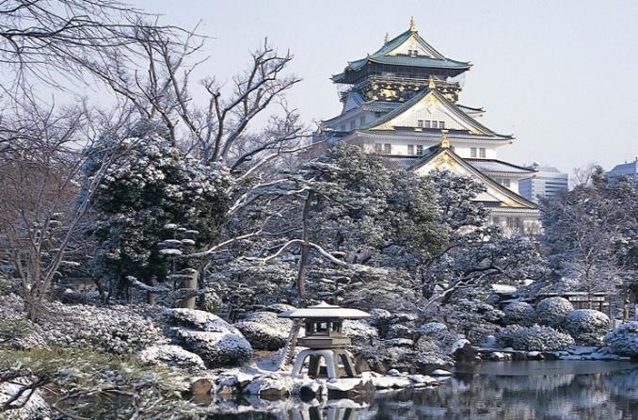

จากนั้นนำท่านเดินทางสู่ เมืองเกียวโต (Kyoto) เมืองซึ่งเคยเป็นเมืองหลวงของประเทศญี่ปุ่นในอดีตร่วมกว่า 1,100 ปี จึงทำให้เมืองเกียวโตแห่งนี้ มีสถานที่สำคัญๆ ที่เต็มไปด้วยประวัติศาสตร์ และวัฒนธรรมดั้งเดิมของญี่ปุ่นมากมาย


จากนั้นนำท่านสู่ วัดคิโยมิสึ (Kiyomizu-dera) หรือ “วัดน้ำใส” เป็นวัดเก่าแก่บนเนินเขาที่มีอายุเก่าแก่กว่าตัวเมืองเกียวโต ตัววัดก่อสร้างด้วยไม้เกือบทั้งหมด แต่ที่น่าสนใจ คือ เสาที่ค้ำยันระเบียงวัดขนาดใหญ่ ประกอบไปด้วยเสาไม้จำนวนร้อยกว่าต้น สูงจากพื้น 12 เมตร โดยไม่ใช้ตะปูแม้แต่ตัวเดียว ซึ่งใช้วิธีเข้าลิ่มด้วยภูมิปัญญาของชาวญี่ปุ่นโบราณนั่นเอง จากระเบียงแห่งนี้สามารถถ่ายภาพ ณ จุดที่สวยที่สุดในกรุงเกียวโต มองเห็นวิวทิวทัศน์ของตัวเมืองเกียวโตได้งดงามพร้อมกับวิหารของวัดคิโยมิสึ
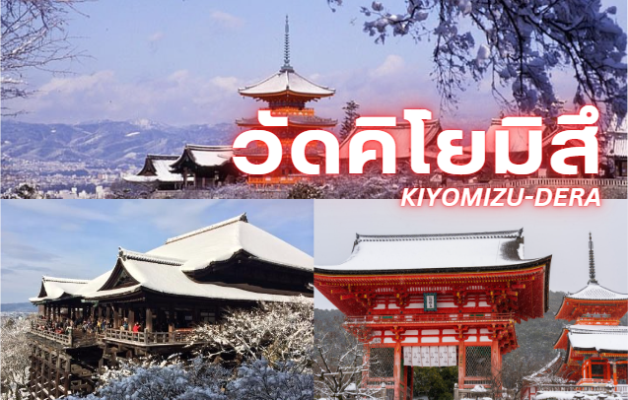

จากนั้นนำท่านชม ป่าไผ่อาราชิยามะ (Arashiyama Bamboo Grove) โดยที่ตลอดเส้นทางทั้งสองข้างนั้น ถูกขนาบด้วยป่าไผ่ ให้ความร่มรื่นเรียงรายสุดลูกหูลูกตา ซึ่งเป็นมุมถ่ายรูปยอดฮิตที่อยู่หลังวัดเทนริวจิ รวมทั้งแม่น้ำโฮซูกาวะ และให้ทุกท่านสามารถเก็บภาพที่ริมแม่น้ำบริเวณ สะพานโทเก็ตสึเคียว (Togetsukyo Bridge) เป็นอะไรที่พลาดไม่ได้เด็ดขาดหากได้มาเยือน ณ ที่แห่งนี้ ซึ่งเต็มไปด้วยบรรยากาศดีที่เหมาะแก่การพักผ่อนและชมวิวทิวทัศน์เป็นอย่างยิ่ง
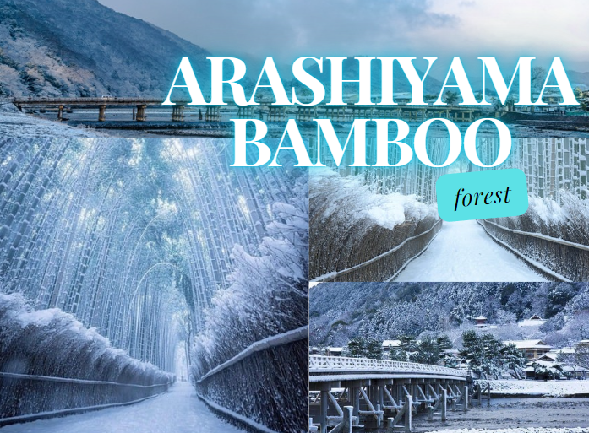

หลังจากนั้นนำท่านเดินทางต่อสู่ เมืองฮามามัตสึ (Hamamatsu) เป็นเมืองที่มีขนาดใหญ่ตั้งอยู่ในจังหวัดชิซูโอกะ เป็นเมืองแห่งดนตรี และประวัติศาสตร์ อีกทั้งยังเป็นเมืองที่สามารถมาพักผ่อนแบบสบายๆ ริมทะเลสาบฮามานะ (Hamana Lake) ที่ใหญ่เป็นอันดับ 10 ของญี่ปุ่น


ที่พัก KANZANJI SAGO ROYAL HOTEL หรือเทียบเท่าระดับเดียวกัน

ให้ท่านได้ผ่อนคลายกับการแช่น้ำแร่ออนเซ็นธรรมชาติ เชื่อว่าถ้าได้แช่น้ำแร่แล้ว
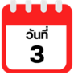
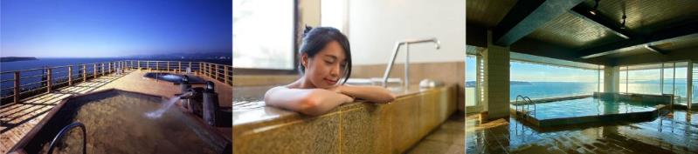
จะทำให้ผิวพรรณสวยงาม และช่วยให้ระบบหมุนเวียนโลหิตดีขึ้น
บุฟเฟ่ต์สวนสตอเบอร์รี่ ICHINO ENGEI-เมืองนาโกย่า-วัดโอสึคันนง-ช้อปปิ้งย่านโอสึ
หมู่บ้านมรดกโลกชิราคาวาโกะ-งานประดับไฟฤดูหนาวชิราคาวาโกะ-เมืองทาคายาม่า

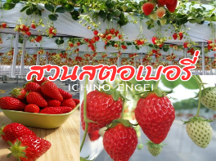


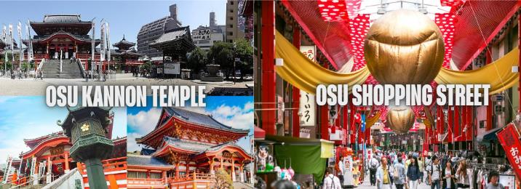
จากนั้นนำท่านสู่ สวนสตอเบอร์รี่ Ichino Engei อีกกิจกรรมหนึ่งในฤดูหนาวที่จะขาดไม่ได้เลยถ้ามาเที่ยวประเทศญี่ปุ่นก็คือ การเก็บสตรอเบอร์รี่สดๆ หวานหอม และทานไม่จำกัดแบบบุฟเฟ่ต์ 60 นาที ให้ท่านได้เก็บ และทานสตรอเบอร์รี่ลูกโตๆ แบบสดๆ จากต้นในสวนแบบปิด ซึ่งที่นี่จะมีลักษณะเป็นโรงเรือนแบบ “Glass House” ช่วงเวลาการเก็บสตรอเบอร์รี่นั้น จะอยู่ในช่วงเดือน มกราคม-พฤษภาคม ของทุกปี และนอกจากจะสามารถทานที่สวนกันได้แล้ว ท่านยังสามารถซื้อกลับไปทานก็ได้เช่นกัน โดยสตรอเบอร์รี่ในแต่ละโรงเรือนนั้น รสชาติจะต่างกันเล็กน้อย แต่รสชาตินั้นหวานหอม ชุ่มฉ่ำเลยทีเดียว นำท่านเดินทางต่อสู่ เมืองนาโกย่า (Nagoya) เป็นเมืองที่มีขนาดใหญ่ที่สุดในภูมิภาคชูบุ (Chubu) และเป็นเมืองที่ใหญ่เป็นอันดับ 4 ของประเทศญี่ปุ่น ขึ้นชื่อในเรื่องแหล่งอุตสาหกรรม และยังเป็นเมืองท่าที่สำคัญอีกด้วย จากนั้นนำท่านเดินทางสู่ วัดโอสึ คันนง (Osu Kannon Temple) เป็นวัดพุทธที่อยู่ใจกลางเมืองและมีชื่อเสียงโด่งดังของเมืองนาโกย่า ภายในอาคารหลักของวัดเป็นที่ประดิษฐานพระพุทธรูปไม้แกะสลักเก่าแก่ที่ขึ้นชื่อเรื่องความเมตตา ซึ่งชาวเมืองให้ความเคารพนับถือเป็นอย่างยิ่ง นอกจากนั้นสถาปัตยกรรมสิ่งปลูกสร้างตัวอาคารของวัดยังทาสีแดงสดดูโดดเด่น และสวยงามเป็นอย่างยิ่ง บริเวณด้านหลังวัดยังมี ย่านการค้าโอสุ (Osu Shopping Arcade) แหล่งช้อปปิ้งชื่อดังอีกแห่งหนึ่งของเมืองนาโกย่า ที่ซึ่งรวบรวมร้านค้าต่างๆ มากมายกว่า 1,200 ร้าน มีสินค้าต่างๆ มามายให้ท่านเลือกซื้อเป็นของขวัญของฝาก ตลอดจนร้านอาหาร คาเฟ่น่ารักสไตล์ญี่ปุ่น ให้ท่านเลือกเช็คอินถ่ายรูปได้อย่างเพลิดเพลิน



จากนั้นนำท่าน เปลี่ยนเป็นรถตู้ เพื่อนำท่านสู่ หมู่บ้านมรดกโลกชิราคาวาโกะ (Shirakawago) เมืองที่เป็นมรดกโลกทางวัฒนธรรมของประเทศญี่ปุ่น เป็นหมู่บ้านชาวนาที่มีรูปร่างแปลกตาติดอันดับ ซึ่งได้ชื่อว่าเป็น The most beautiful village in Japan และเป็นเมืองมรดกโลกที่มีชื่อเสียงแห่งหนึ่ง โดยมีบ้านทรงแบบ “กัชโชสึคุริ” เป็นบ้านชาวนาโบราณที่มีอายุมากกว่า 250 ปี คำว่า “กัชโช” มีความหมายว่า “พนมมือ” ซึ่งเป็นการบ่งบอกถึงลักษณะรูปแบบของบ้านที่มีหลังคามุงด้วยฟางข้าวที่ทำมุมชันถึง 60 องศา คล้ายสองมือที่ประนมเข้าหากัน ตัวบ้านมีความยาวประมาณ 18 เมตร กว้าง 10 เมตร ทั้งหลังถูกสร้างขึ้นโดยไม่ใช้ตะปู ต่อมา ในปี ค.ศ. 1995 องค์กรยูเนสโกได้ขึ้นทะเบียนให้ชิราคาวาโกะเป็นมรดกโลกนั่นเอง
นำท่านเข้าชม งานประดับไฟฤดูหนาวชิราคาวาโกะ (Shirakawago Light Up 2025) ของเมืองมรดกโลกชิราคาวาโกะ เป็นอีกหนึ่งเทศกาลฤดูหนาวที่ได้รับความนิยมอย่างมาก ด้วยปกติแล้วหมู่บ้านชิราคาวาโกะนี้ก็มีชื่อเสียงถึงมนต์เสน่ห์ความมีเอกลักษณ์แบบดั้งเดิมที่ชวนน่าหลงใหลอยู่แล้ว บวกกับช่วงฤดูหนาวหิมะฟูๆ ปกคลุม ทำให้เพิ่มเสน่ห์ และความสวยงามมากขึ้นไปอีก โดยมีไฮไลท์เป็นช่วงกลางคืน ที่จะมีการประดับประดาแสงไฟให้สวยงามทั่วทั้งหมู่บ้านในวันอาทิตย์ ของเดือนมกราคม และกุมภาพันธ์ ซึ่งแต่ละปี แต่ละ สัปดาห์จะไม่เหมือนกัน โดยจะเปิดไฟตั้งแต่เวลา 17:30-19:30 น. นับเป็นอีกหนึ่งประสบการณ์การท่องเที่ยวที่น่าประทับใจ
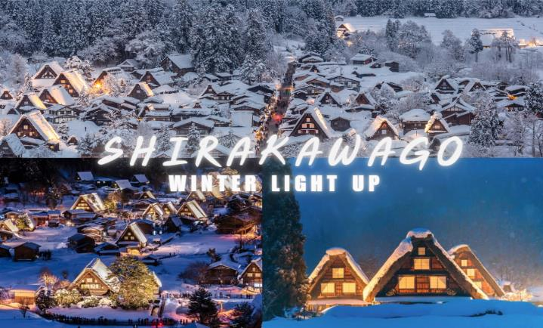



จากนั้นนำท่านสู่ เมืองทาคายาม่า (Takayama) เป็นเมืองเล็กๆ ตั้งอยู่ใน จ.กิฟุ ที่โอบล้อมไปด้วยภูเขา และธารน้ำใสจำนวนมาก เพื่อนำท่านเข้าสู่ที่พัก
ที่พัก TABINO HOTEL HIDA TAKAYAMA หรือเทียบเท่า

ให้ท่านได้ผ่อนคลายกับการแช่น้ำแร่ออนเซ็นธรรมชาติ เชื่อว่าถ้าได้แช่น้ำแร่แล้ว
จะทำให้ผิวพรรณสวยงาม และช่วยให้ระบบหมุนเวียนโลหิตดีขึ้น
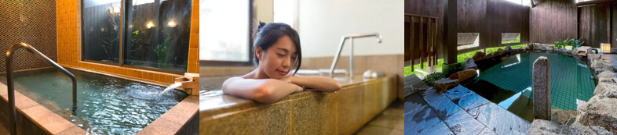

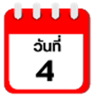
เมืองทาคายาม่า-ตลาดเช้าทาคายาม่า-ถนนซันมาจิซูจิ-
สะพานนาคาบาชิ-ถ่ายรูปที่ทำการเก่าทาคายาม่า (ด้านนอก)-ลานสกีวาชิกาทาเกะ-เมืองนาโกย่า-งานประดับไฟฤดูหนาว NABANA NO SATO




จากนั้นนำท่านสู่ ตลาดเช้าทาคายาม่า (Takayama Asaichi) เป็นตลาดเช้าเลียบแม่น้ำมิยางาวะ ยาวประมาณ 350 เมตร ตั้งแต่ สะพานคาจิบาชิ (Kajibashi Bridge) ถึง สะพานยาโยอิบาชิ (Yayoibashi Bridge) มีร้านค้าราวๆ 60 ร้าน มีทั้งแบบเป็นบ้าน และร้านแผงลอยริมแม่น้ำ สินค้าที่วางขายนั้น ส่วนใหญ่เป็นสินค้าจากเกษตรกรในท้องถิ่น ไม่ว่าจะเป็นผัก ผลไม้ เครื่องเทศ ต้นไม้ ดอกไม้ รวมถึงของกินโฮมเมด และสินค้าแฮนด์เมดมาวางขายกัน อีกทั้งยังมีของที่ระลึก และขนมอร่อยๆ ที่ทำจากวัตถุดิบขึ้นชื่อท้องถิ่นให้ได้ชิมได้ทานกันอีกด้วย

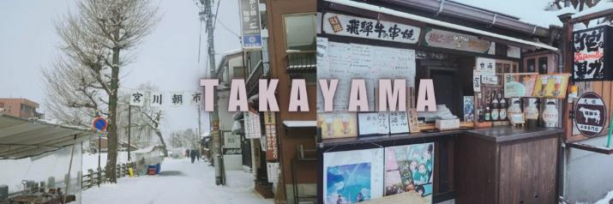

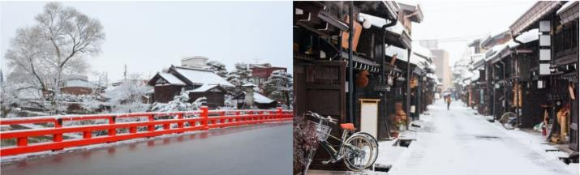
จากนั้นให้ท่านเดินเล่นต่อ ณ ถนนซันมาจิซูจิ (Sanmachi-Suji Street) ซึ่งถูกขนานนามว่าเป็น “ลิตเติ้ลเกียวโต” เป็นย่านเมืองเก่าแก่ที่ยังคงอนุรักษ์ไว้ซึ่งอารยธรรมขนบธรรมเนียมประเพณีในอดีตของชาวญี่ปุ่นได้อย่างสมบูรณ์ ทั้งบ้านเรือน ร้านค้า คาเฟ่ และโรงสาเก สร้างขึ้นด้วยไม้แบบโบราณ และยังคงบรรยากาศแบบสมัยเอโดะไว้ได้อย่างดี นอกจากนี้ยังมี วัด ศาลเจ้า สะพาน และตลาดเช้าที่คึกคักเต็มไปด้วยผู้คน ตัวเมืองสวยสะอาด ทันสมัย และมีสภาพธรรมชาติอันอุดมสมบูรณ์ พาท่านเดินผ่าน สะพานนาคาบาชิ (Nakabashi Bridge) สะพานสามารถเห็นได้อย่างโดดเด่นจากสีที่แดงเข้ม ทำให้เป็นจุดที่สังเกตได้ง่าย อีกทั้งสะพานแห่งนี้ยังถือเป็นสัญลักษณ์ที่สำคัญจุดหนึ่งของเมืองซึ่งอยู่ท่ามกลางธรรมชาติ และหมู่บ้านแบบดั้งเดิมอันเป็นสัญลักษณ์สำคัญของเมือง อีกทั้งยังเป็นจุดหมายปลายทางยอดฮิตของนักท่องเที่ยวอีกแห่งหนึ่ง จากนั้นให้ท่านถ่ายรูปกับ ที่ทำการเก่าทาคายาม่า (Takayama Jinya) (ด้านนอก) ใช้เป็นทั้งที่ทำงาน และที่อยู่อาศัยของผู้ว่าราชการจังหวัดฮิดะมาเป็นเวลากว่า 176 ปี ภายใต้การปกครองของโชกุนโตกุกาว่าในสมัยเอะโดะ หรือกว่า 300 ปีที่แล้ว เป็นที่ทำการรัฐในยุคเอะโดะเพียงแห่งเดียวที่ข้ามพ้นยุคสมัยมาได้อย่างสมบูรณ์ ซึ่งภายในนี้ประกอบด้วยบริเวณไต่สวนพิจารณาคดี ห้องขังนักโทษ โรงครัว และห้องพักของเจ้าหน้าที่



จากนั้นนำท่านสู่ ลานสกีวาชิกาทาเกะ (Washigatake Ski Area) ลานสกีแห่งนี้นั้น เป็นลานสกีที่อยู่ในเมืองกุโจ ทะคะสึ ในจังหวัดกิฟุ มีทางลาดชันให้เลือกถึง 13 แบบ และหนึ่งในนั้นยังมีสนามที่กว้างถึง 400 เมตรที่เป็นที่จับตามอง และเสน่ห์ของที่นี่ คือการเป็นสนามแบบเปิด และสามารถสไลด์ได้ง่าย ซึ่งทุกคนจะได้ประสบการณ์ในการเล่น ทั้งผู้เล่นมือใหม่ และนักสกี มีสิ่งอำนวยความสะดวกซึ่งไม่เป็นรองใคร ที่นี่มี 4 ลานสกี และ 12 เส้นทาง จากระดับความสูง 1,600 เมตร และสามารถเห็นทิวทัศน์ได้ 360 องศาของเทือกเขาแอลป์ทางตอนเหนือที่สวยงาม และทิวทัศน์ภูเขาที่สวยงาม คุ้มค่าเป็นอย่างยิ่งสำหรับการมาเยือนที่แห่งนี้ (**ราคาทัวร์ไม่รวมค่าเช่าชุด และอุปกรณ์การเล่นหิมะ)
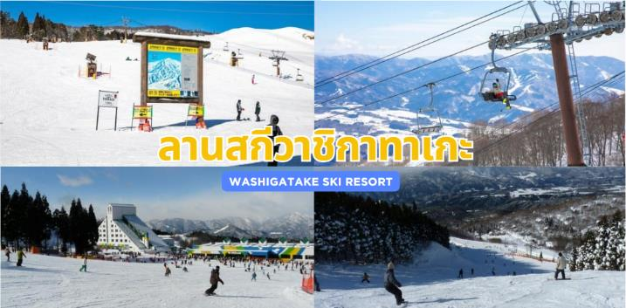

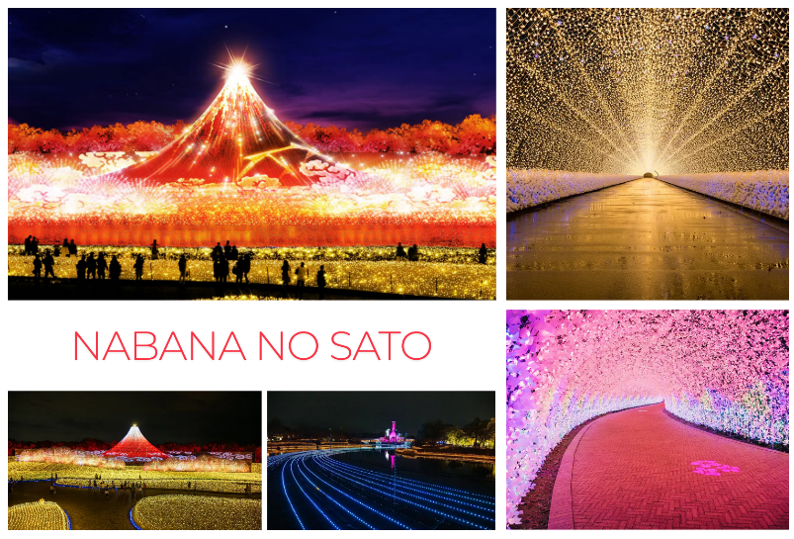
ได้เวลาอันสมควรนำท่านเดินทางกลับสู่ เมืองนาโกย่า นำท่านเข้าชม งานประดับไฟฤดูหนาว นาบานะ โนะ ซาโตะ (Nabana no Sato) งานประดับไฟที่ยิ่งใหญ่ที่สุดในญี่ปุ่น ซึ่งจะจัดขึ้นเป็นประจำทุกปีในระยะเวลายาวนานหลายเดือน ตั้งแต่เดือนตุลาคม-พฤษภาคม เป็นงานจัดแสดงไฟที่หลายคนตั้งตารอ เพราะในแต่ละปีจะมีธีมการจัดงานแตกต่างกันออกไป โดยในปีนี้จะเป็นธีม “ภูเขาไฟฟูจิ” ภูเขาไฟที่มีชื่อเสียงโด่งดังไปทั่วโลกโดยในธีมนี้จัดให้เป็นแบบภาพวาดของจิตกรดังชื่อ คัตสึชิกะ โฮคุไซ โดยจัดแสดงไฟเป็นสีต่างๆเเสดงทัศนียภาพในแต่ละฤดู เช่น ฮานะฟูจิ ฟูจิซังที่ภูกแต่งแต้มด้วยดอกซากุระ หรือ ฟูจิสีแดง คือช่วงใบไม้เปลี่ยนสี นอกจากนั้นยังมี “อุโมงค์แห่งแสง” ที่เป็นไฮไลท์ที่สำคัญของงานนี้อีกจุดนึง อุโมงค์ไฟ 100 เมตร ที่ประดับประดาตกแต่งออกมาในธีม "ทะเลซากุระ" แสงไฟสีฟ้าที่เปรียบเสมือนท้องทะเลตัดกับแสงสีชมพูอ่อนซึ่งก็คือสีของดอกซากุระนั่นเอง




ที่พัก COMFORT HOTEL NAGOYA FUSHIMI หรือเทียบเท่าระดับเดียวกัน

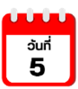
เมืองเกียวโต-เรียนรู้พิธีชงชา-ศาลเจ้าฟูชิมิ อินาริ-เมืองโอซาก้า-อิสระช้อปปิ้งย่านชินไซบาชิ-ย่านโดทงโบริ




นำท่านเดินทางกลับ เมืองเกียวโต (Kyoto) ให้ท่านได้สัมผัสประสบการณ์พิเศษ เรียนรู้พิธีชงชาญี่ปุ่น ให้ท่านได้เรียนรู้วิธีชงชาแบบธรรมเนียมญี่ปุ่น มีเซนเซมาสอนการชงชาแบบญี่ปุ่นตั้งแต่การวอร์มอุปกรณ์การชง และขั้นตอนการดื่ม และยังเปิดโอกาสให้ทุกท่านได้มีส่วนร่วมในพิธีการชงชานี้อีกด้วย จากนั้นนำท่านสู่ ศาลเจ้าฟูชิมิ อินาริ (Fushimi Inari Shrine) หรือที่คนไทยชอบเรียกกันว่า “ศาลเจ้าแดง หรือ ศาลเจ้าจิ้งจอก” เป็นศาลเจ้าชินโต ตั้งอยู่ทางทิศใต้ของเมืองเกียวโต บริเวณเขาอินาริ ศาลเจ้าแห่งนี้มีชื่อเสียงจาก “เสาโทริอิ” (Torii) สีแดงชาดจำนวนหลายหมื่นต้น ซึ่งตั้งเรียงกันเป็นอุโมงค์ทอดยาวตรงไปยังป่าในหุบเขาอินาริ (Mount Inari) อันศักดิ์สิทธิ์ ซึ่งมีความสูง 233 เมตร และเป็นอาณาบริเวณส่วนหนึ่งของศาลเจ้า ผู้คนเชื่อกันว่าภูเขาอินาริ เป็นภูเขาศักดิ์สิทธิ์ โดยเทพอินาริจะเป็นตัวแทนของความอุดมสมบูรณ์ การเก็บเกี่ยวข้าว รวมไปถึงพืชผลไร่นาต่างๆ และมักจะมีจิ้งจอกเป็นสัตว์คู่กาย จึงไม่น่าแปลกใจเท่าไหร่ที่จะเห็นรูปปั้นจิ้งจอกอยู่จำนวนมากภายในศาลเจ้านั่นเอง จากนั้นนำท่านกลับสู่เมืองโอซาก้า
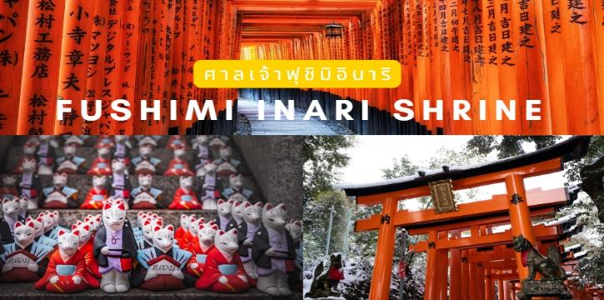



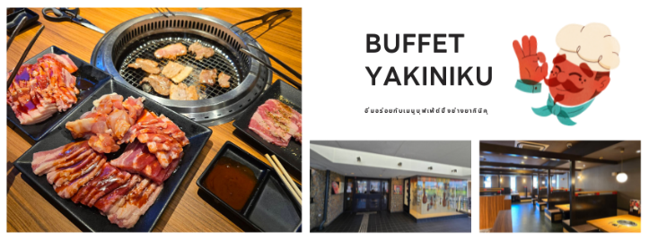

นำท่านอิสระช้อปปิ้ง ย่านชินไซบาชิ (Shinsaibashi) บริเวณแหล่งช้อปปิ้งแห่งนี้มีความยาวประมาณ 600 เมตร เต็มไปด้วยร้านค้าปลีก ร้านแฟรนไชส์ ร้านเครื่องสำอางค์ ร้านรองเท้า กระเป๋านาฬิกา ร้านกาแฟ ร้านอาหาร ร้านขนม ร้านเสื้อผ้าสตรีทแบรนด์ทั้งญี่ปุ่น และต่างประเทศ เช่น Zara, H&M, Beans, ABC Mart เป็นต้น เรียกว่ามีทุกอย่างที่ต้องการรวมกันอยู่บริเวณนี้
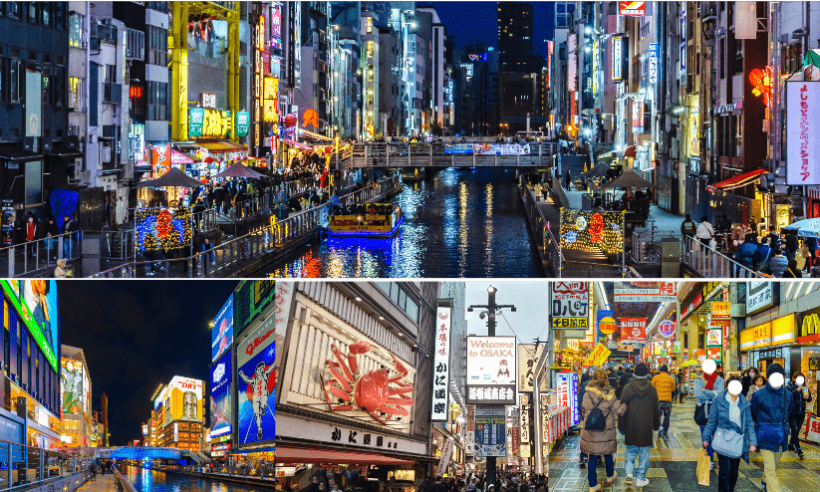

ใกล้กันท่านสามารถเดินไปยัง ย่านโดทงโบริ (Dotonbori) ย่านบันเทิงยามค่ำคืนตลอดแนวถนนเลียบคลองโดทงโบริ จากสะพานโดทงโบริบาชิไปจนถึงสะพานนิปปนบาชิ เช็คอินถ่ายภาพคู่ป้ายกูลิโกะแมน หรือป้ายโดทงโบริกูลิโกะ (Dotonbori Glico Sign) เป็นป้ายไฟนีออนรูปนักกรีฑากำลังวิ่งอยู่บนลู่วิ่ง ซึ่งถูกติดตั้งมาตั้งแต่ปี ค.ศ. 1935 นอกจากนี้ยังมีอีกหนึ่งสัญลักษณ์สถานที่นัดพบกันหลง นั่นก็คือ ร้านปูคานิโดรากุ (Kani Doraku) ซึ่งมีปูยักษ์ขยับแขน และลูกตาได้อีกด้วย และห้ามพลาดสำหรับ “ทาโกยากิ” อาหารท้องถิ่นของชาวโอซาก้า ที่มาถึงถิ่นแล้วต้องลอง


ที่พัก THE B NAMBA-KUROMON หรือเทียบเท่าระดับเดียวกัน
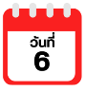
สนามบินนานาชาติคันไซ-สนามบินนานาชาติดอนเมือง



ได้เวลาอันสมควรนำท่านเดินทางสู่ สนามบินนานาชาติคันไซ...
09.55 น. ออกเดินทางกลับสู่ กรุงเทพฯ ประเทศไทย โดยสายการบิน THAI AIR ASIA X (XJ)
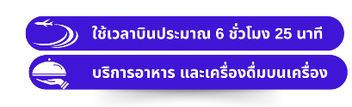
เที่ยวบินที่ XJ 613

14.20 น. คณะเดินทางถึง สนามบินนานาชาติดอนเมือง กรุงเทพฯ โดยสวัสดิภาพและความประทับใจ...
☻☻☻☻☻☻☻☻☻☻☻☻☻☻☻☻


สำหรับลูกค้าท่านที่ไม่ต้องการใช้ตั๋วเครื่องบิน (JOIN LAND)
หักออกจากราคาทัวร์ 7,000.-/ท่าน
โปรดสอบถามเจ้าหน้าที่ทุกครั้งก่อนทำการจอง






